M E D I E N - I N F O R M A T I O N

25. Mai - Lange Nacht der Kirchen bei den Ordensgemeinschaften:
Lange Nacht der Kirchen in Klöstern von Klösterreich
(171 Zeilen zu je 65 Anschlägen/9.742 Zeichen)
Am Freitag, 25. Mai 2018, werden in vielen österreichischen Orten und Städten die Gotteshäuser der christlichen Kirchen bis in die Nacht offen stehen und zum Verweilen und Staunen einladen. Auch die Klöster und Stifte von Klösterreich öffnen am Abend ihre Pforten. Die Programmvielfalt ist groß in den Stiften Admont, Göttweig, Heiligenkreuz, Herzogenburg, Lambach, Lilienfeld, St. Florian, St. Paul im Lavanttal und Zwettl. Sie reicht von Orgelkonzerten bis zu Musik, Tanz oder Weinverkostungen. Nächtliche Pilgerwanderungen, Stiftsführungen, Gregorianische Choräle oder stimmungsvolle Atmosphäre zur außergewöhnlichen Zeit mit Liedern und einfühlsamen Texten, die zum Nachdenken anregen. Jahr für Jahr begeistern insgesamt an die 1.000 Veranstaltungen Tausende Menschen, die von Kirche zu Kirche und zu Klöstern wandern, hören, sehen, staunen, schauen und mitmachen.
Informationen über Klösterreich erhält man kostenlos bei der Klösterreich-Geschäftsstelle, Straßfeld 333, 3491 Straß im Straßertale, Tel. +43 2735 5535-0, Mail: info@kloesterreich.at, Internet: www.kloesterreich.at, wo auch Klösterreich-Gutscheine bestellt werden können, www.facebook.com/kloesterreich.
Das Programm der Klöster von Klösterreich im Detail:
Im Stift Admont wird ab 18:00 Uhr die „Lange Nacht der Kirchen“ eingeläutet und Gäste werden von Abt Gerhard Hafner darauf eingestimmt. Bei der Agape im Stiftsgebäude rund um die Stiftskirche St. Blasius ab 19:00 Uhr gibt es eine Begegnung bei Speis und Trank, dazu Führungen durch die Stiftskirche und eine Turmbesteigung mit Frater Rupert Schwarz. Ab 20:00 Uhr singt der Admonter Kirchenchor unter der Leitung von Albert Wonaschütz in der Amanduskirche. An der Truhenorgel ist Stiftsorganist Thomas Zala mit pfingstlicher Orgelmusik zu hören. Um 21 Uhr begeben sich die Besucher auf die Spuren des Wiederaufbaues mit Prior P. Maximilian. Neben historischen Bildern wird der Vortrag von Orgelmusik aus der Zeit um 1868 umrahmt, gespielt von Stiftsorganist Thomas Zala. Von 22:00 bis 22:10 Uhr wird unter „Net nix – Innehalten für Christen der Welt“ an Christen weltweit gedacht mit Stille – Gebet – Glockengeläut: Gedenken an Christinnen und Christen in aller Welt, die ihre Überzeugungen und ihren Glauben unter sehr unterschiedlichen, oft sehr schweren Lebensbedingungen leben. Eine Stille also, die nicht einfach nur nichts ist. „Bläser-KLANG-Raum“ ab 22:15 Uhr spielen unter der Leitung von Kapellmeister Michael Reiter verschiedene Ensembles des Musikvereines Admont, und Texte zum Nachdenken werden von Sylvia Maierhofer vorgetragen. Für den christlichen Ausklang sorgt Subprior P. Thomas Stellwag ab 23:00 Uhr.
Das Benediktinerstift Göttweig überrascht mit Gregorianischen Chorälen und Nachtführungen. Mit einer Vesper, dem Abendgebet der Mönche in der Stiftskirche, beginnt ab 18:00 Uhr im Stift Göttweig die „Lange Nacht der Kirchen“. Das Komplet mit den Mönchen, das Nachtgebet in der Altmannikrypta findet von 19:15–19:35 Uhr statt: Nach dem Abendessen versammeln sich die Mönche in der Altmannikrypta und beschließen gemeinsam den Tag. 1. Vigillesung, Gewissenserforschung, Gedenken an die verstorbenen Mitbrüder und das Salve Regina sind Teil des Nachtgebetes. Von 20:00–21:00 Uhr wird zur Erlebniswelt Gregorianischer Choral im Chorgestühl der Mönche eingeladen - mit Pater Johannes Paul Abrahamowicz (Gesang) und Hans-Peter Krizaj (Orgel) sich einstellen, einhören und mitsingen lernen). Ab 21:00 Uhr wird über das „Leben im Kloster“ informiert: Gäste haben die Möglichkeit, einen Mönch zum Leben hinter Klostermauern zu fragen. Ab 22:00 Uhr kann man am Taizégebet teilnehmen, das von jungen Mönchen gestaltet wird. Eine Nachtführung durch das Stift Göttweig wird mit P. Benjamin von 22:30–23:30 Uhr angeboten: Der Jugendhausseelsorger führt zu einer ungewohnten Zeit durch das Stift.
Zisterzienserstift Heiligenkreuz: „Chant – eine musikalische Meditation“ in der Bernardikapelle des Heiligenkreuzerhofes in Wien. Die hochbarocke Bernardikapelle der Zisterzienser liegt im Heiligenkreuzerhof, im verwinkelten Straßenwerk der Wiener Altstadt, wenige Gehminuten vom Stephansdom entfernt. Der Gregorianische Choral (englisch Chant) wird mit Recht der „Gesang der Engel“ genannt. Die Choralschola des Stiftes Heiligenkreuz unter Leitung von Kantor Pater Simeon Wester wurde 2008 mit ihren Chant-CDs weltberühmt. Täglich beten die Mönche im Wienerwaldkloster Stift Heiligenkreuz sieben Mal am Tag. Ein „musikalischer Höhepunkt“ ist die tägliche Vesper um 18 Uhr, den ein Teil der Mönche diesmal am 25. Mai in der Bernardikapelle in Wien ab 18:00 Uhr singt. Heiligenkreuzer Wein und andere Köstlichkeiten werden von 17:00–23:00 Uhr angeboten: Gute Mönche wissen, dass Leib und Seele zusammengehören. Im romantischen Ambiente des Heiligenkreuzerhofes bieten die Mönche erlesene Weine und die beliebten Wildschweinwürstel an. Das weitere Programm:
Barock mit neuen Augen sehen, 18:30–22:00 Uhr
Chant – eine musikalische Meditation, 20:00–20:20 Uhr
Lateinische Komplet der Mönche, 22:00–22:15 Uhr
Der Heiligenkreuzerhof in der Wiener Schönlaterngasse ist urkundlich schon im 12. Jahrhundert als Wirtschaftshof der Zisterzienser nachweisbar. Adresse: Grashofgasse 3/7, 1010 Wien
Das Augustiner-Chorherrenstift Herzogenburg lädt zur Pilgerwanderung ein: Gäste gehen um 19:00 Uhr vom Kirchenplatz als Pilger auf dem Jakobsweg zum sogenannten „Ederdinger Kreuz“, wo eine kurze Andacht gefeiert wird. Danach gibt es eine Erfrischung und die gemeinsame Rückkehr ins Stadtzentrum von Herzogenburg. Eine Strecke nimmt ca. 40 Minuten in Anspruch. Geeignetes Schuhwerk wird empfohlen, obwohl dieser Pilgerweg nicht anspruchsvoll ist. Bei Schlechtwetter wird ein „Pilgerweg durch das Stift“ angeboten - Gäste werden auch hier bei einem meditativen Weg durch das Stift begleitet. Um 21:00 Uhr wird bei „Zünd ein Licht an!“ für Menschen gebetet, die den Besuchern am Herzen liegen und für jeden von ihnen wird in der Stiftskirche ein Licht entzündet. Währenddessen gibt es meditative Texte und Musik.
Das Stift Lambach präsentiert das Romanische Westwerk - die Wandmalereien aus dem Gründungsjahrhundert im Benediktinerstift Lambach stehen einmalig in der österreichischen Landschaft religiöser Kunst. Ein Kunsthistoriker sprach von der österreichischen "Mona Lisa" des 11. Jahrhunderts. Als Dokument der Geschichte und vor allem auch als Glaubensdokument sind die Wandmalereien eine Botschaft, die zu entdecken sich lohnt. Der Raum ist aber auch ein Zeuge der Großzügigkeit der Stifter des Klosters, darunter der Heilige Adalbero. Bald 1000 Jahre Gebet kennt dieser Raum, der heuer fachgerecht von Restaurateurinnen gereinigt und gesichert wird. Das Programm der „Langen Nacht der Kirchen“ am 25. Mai im Stift Lambach im Detail:
21:45 Uhr: come together - Treffen im Empfangsraum des Stiftes Lambach
22:00 Uhr: 1.000 Jahre Glaube in Bildern, Tönen und Gebeten - Mit Worten und Texten, aufgehellt von Licht und hintermalt mit Musik, werden die romanischen Wandmalereien in den Blick genommen.
23:00 Uhr: Nachtgebet - Komplet
23:15 Uhr: Stärkung für die Heim- und Weiterfahrt
Im Stift Lilienfeld werden die Besucher der „Langen Nacht der Kirchen“ ab 16:30 Uhr von der Stiftsarchivarin Dr. Irene Rabl durch die Stiftsbibliothek geführt (Anmeldung: Stiftspforte Tel. +43 2762 52420 oder pforte@stift-lilienfeld.at). Um 18:00 Uhr wird zur Vesper, um 18:30 Uhr zur Heiligen Messe in die Stiftsbasilika und um 19:00 Uhr zum Rosenkranzgebet eingeladen. Die Basilika Lilienfeld ist das Gotteshaus des Zisterzienserstiftes Lilienfeld und die Pfarrkirche der Pfarre Lilienfeld. Sie hat die "Aufnahme Mariens in den Himmel" (15. August) zu ihrem Patrozinium. Sie gilt als die größte Kirche Niederösterreichs. Das Barock der Inneneinrichtung fügt sich harmonisch in den romanisch-gotischen Kirchenraum aus dem Mittelalter ein. Zur nächtlichen Führung durch das Stift Lilienfeld wird von 19:30 bis 20:30 Uhr eingeladen, Treffpunkt: Pforteneingang.
Stift St. Florian lädt zum 300-jährigen Glockenjubiläum mit Besichtigung der großen Glocke auf dem Nordturm ein. In der Stiftsbasilika beginnt um 20:30 Uhr eine Lesung mit Orgelmusik zum Glockenjubiläum. Im Juni 1718, vor 300 Jahren, läutete zum ersten Mal die große Glocke der Basilika, die größte historische Glocke Österreichs, die schwerste mit 8.845 Kilogramm und letzte Glocke, die der Kremser Gießer Matthias Prininger gegossen hat. Im umfangreichen Briefverkehr erfahren Gäste über Freud und Leid des Meisters. Reichliche Archivmaterialien erlauben einen Blick in alle Einzelheiten dieses Großprojektes. In der Lesung der Briefe, unterbrochen durch glockeninspirierte Orgelmusik, wird 300 Jahre in der Geschichte zurückgegangen. In diesem Jahr feiern zwei weitere Glocken des Hauptgeläutes einen runden Geburtstag. Die Marienglocke und die Florianglocke entstanden beide 1318, also vor 700 Jahren! Die Lesung aus dem Briefwechsel zwischen M. Prininger und dem Stift St. Florian wird von Harald R. Ehrl und Clemens Kafka vorgetragen, an der Brucknerorgel und Prozessionsorgel Herr Klaus Sonnleitner. Mit Harald R. Ehrl kann um 22:00 und 23:00 Uhr die große Glocke auf dem Nordturm besichtigt werden.
Benediktinerstift St. Paul im Lavanttal: Der Verein „benedikt be-WEG-t“ lädt alle Interessierten zu einem besonderen Vortrag in den Festsaal des Konvikts in St. Paul ein. Der Vortrag mit David Zwilling (Schiweltmeister und Jerusalempilger) lautet „Der lange Weg nach Jerusalem, der lange Weg zu mir“.
Zisterzienserstift Zwettl: Die lange Nacht der Kirchen findet traditionell auch im Stift Zwettl statt. Musikalische Höhepunkte werden das Konzert des Mädchenchores "Puellae Clara Vallensis" um 20:00 Uhr und das Orgelkonzert mit Stiftskapellmeister Marco Paolacci um 21:00 Uhr sein.
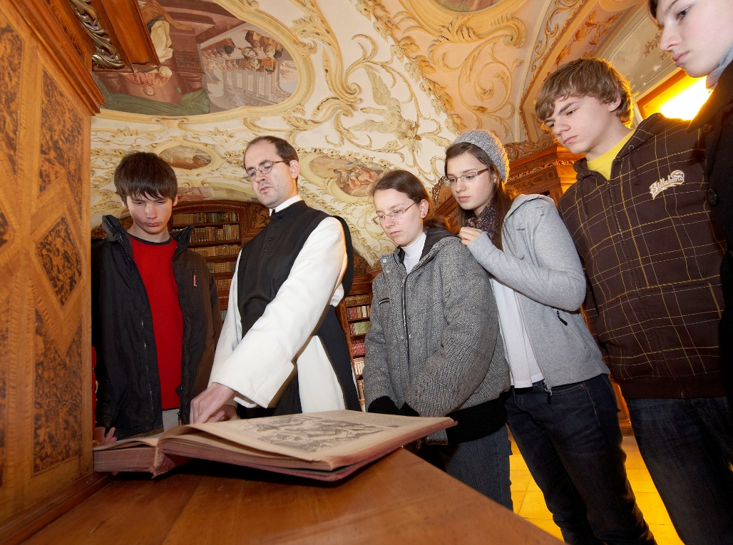
Bildtext: Die Lange Nacht der Kirchen führt auch zu den Stiftskirchen und Klöstern von Klösterreich (www.kloesterreich.at) – oder in Stiftsbibliotheken wie hier am Foto im Stift Lilienfeld.
Foto: Stift Lilienfeld
Fotocredit: Klösterreich / Stift Lilienfeld
Ort: Lilienfeld
Abdruck honorarfrei!

